 МІНІСТЕРСТВО ОСВІТИ I НАУКИ УКРАЇНИ

НАЦІОНАЛЬНИЙ ТЕХНІЧНИЙ УНІВЕРСИТЕТ УКРАЇНИ

«КИЇВСЬКИЙ ПОЛІТЕХНІЧНИЙ ІНСТИТУТ   
ІМЕНІ ІГОРЯ СІКОРСЬКОГО»

ФАКУЛЬТЕТ БІОМЕДИЧНОЇ ІНЖЕНЕРІЇ

КАФЕДРА БІОМЕДИЧНОЇ КІБЕРНЕТИКИ

**Комп’ютерний практикум №8**

з дисципліни «Теорія прийняття рішень»

на тему: «РОЗВ’ЯОК МАТРИЧНОЇ ГРИ»

**Виконав:**

студент гр. БС-93

Шкепаст М. В.

**Перевірила:**

Піднебесна Г. А.

Зараховано від ___.___._______

___________________________

(підпис викладача)

Київ-2022

**Мета  роботи**: навчитись оброблювати платіжні матриці та визначати ціну парної гри з нульовою сумою.

**Завдання до комп’ютерного практикуму**

1. В будь-якому програмному середовищі або в EXCEL сформувати 5х5 платіжну матрицю (**Таблиця 1**), елементи якої заповнюються випадковими числами, що належать до інтервалу значень [-20, 20].

2. За таблицею 1 визначити нижню та верхню ціни гри **з позначенням** відповідних елементів в таблиці.

3. Визначити **наявність або відсутність** в матриці сідлової точки  (точок);

4. При можливості провести спрощення матриці (видалення рядків та строчок) за відповідними правилами, тобто перейти від таблиці 1 до спрощеної **таблиці 2**, надавши необхідні пояснення.

5. Перейти від **таблиці 1** до 2*5 платіжної матриці (**таблиця 3**), залишивши в останній тільки 2 перших рядка з таблиці 1.

6. Навести розв’язок матричної гри **графоаналітичним методом** за таблицею 3, а саме визначити:

* активні стратегії **обох гравців**,
* оптимальні ймовірності ходів обох гравців;
* ціну гри.

**Виконання:**

Побудуємо випадкову таблицю 1, яка містить значення від -20 до 20 та визначимо нижню та верхню ціну гри а також наявність сідлової точки:

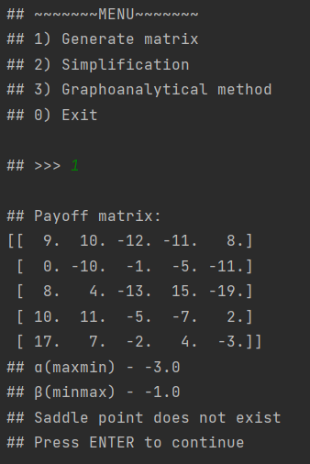

Спростимо таблицю 1 до наступної таблиці 2, що продемонстровано нижче:

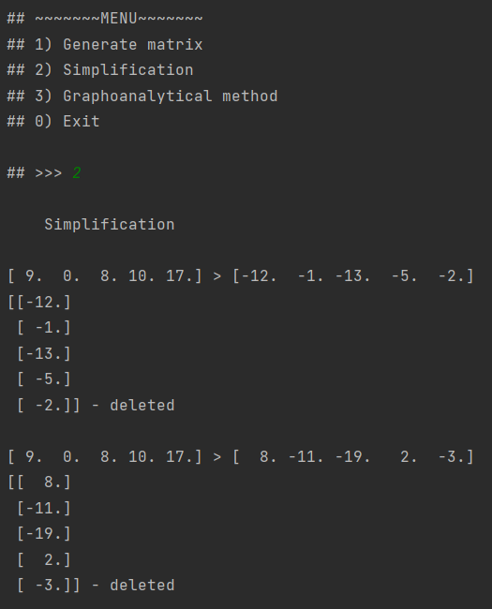

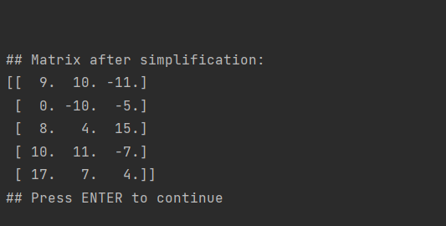

Це відбувалося за правилом домінації. Рядок був видалений, так як другий рядок домінував його і першому гравцю не має сенсу обирати цю стратегію.

Зі згенерованої таблиці 1 залишимо лише перші два рядки, записавши їх в таблицю 3:

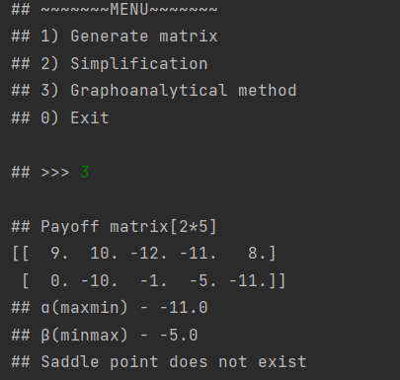

Сідлові точки відсутні, вирішимо графоаналітичним методом, побудуючи спочатку прямі:

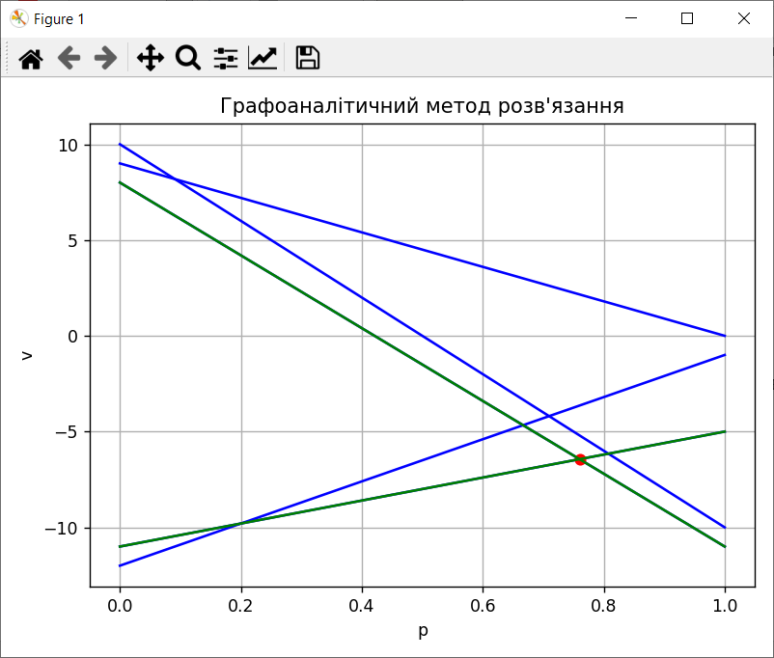

Визначивши ламану лінію і точку перетину М знизу. Можемо звести до матриці 2х2, залишивши лише прямі яким належить точка М:

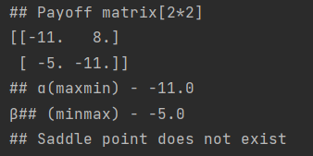

Таку матрицю можна вирішити знайомими формулами, отримуючи наступний результат:

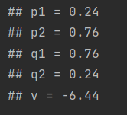

**Висновок:** У даній роботі ми набули практичних навичок у застосуванні розв’язку матричної гри, навчилися визначати сідлову точку в даній матриці, спрощувати при можливості та вирішувати матриці 2хn та mx2 за допомогою графоаналітичного методу, що і продемонстрували у виконанні даної роботи.